

ASIGNATURA METODOLOGÍAS DE ANALÍTICA DE DATOS
Actividad Autónoma 1
Nombre de la actividad: Conceptos, aplicaciones y fundamentos de la analítica de datos

Unidad 1: Fundamentos de análisis de datos
Tema 1: Introducción a las metodologías de análisis de datos



Nombres: Lenin López
Fecha: 19042026
Carrera: Ciencia de Datos e IA
Periodo académico: 2026-1S
Semestre: 4to.

Contenido

- Explique ¿qué es una metodología de análisis de datos y por qué es necesaria en proyectos de analítica?

Una metodología de análisis de datos es un marco de trabajo estructurado que organiza, en etapas, como se formula un problema, como se recolectan y preparan datos, como se modela, como se interpreta y como se implementan decisiones basadas en evidencia. Su objetivo es pasar de datos crudos a valor de negocio de forma sistemática y repetible.
Es necesaria porque:
- Reduce la improvisación y alinea el trabajo técnico con objetivos del negocio.
- Mejora la calidad y trazabilidad de los resultados (supuestos, datos, métricas y decisiones quedan documentados).
- Disminuye riesgos de sesgos, errores de interpretación y soluciones no implementables.
- Facilita la colaboración entre perfiles de negocio, analistas, ingeniería y dirección.
- Permite medir impacto con KPIs y sostener mejora continua.

- Clasifique los siguientes casos en descriptiva, predictiva o prescriptiva y justifique su respuesta de 2 hasta 3 líneas usando las pistas:

  - Un dashboard mensual que muestra ventas por región, top 10 productos y variación vs. el año anterior.

Analítica descriptiva. Porque resume y visualiza lo que ya ocurrió en un tiempo atrás, comparando desempeño histórico por región y producto para entender comportamiento pasado.

  - Un modelo que estima la demanda de paraguas por ciudad según clima y estacionalidad para el próximo mes.

Analítica predictiva. Porque, usa variables explicativas (clima, estacionalidad) para proyectar las ventas en un futuro (demanda), es decir, anticipa que podría suceder.

  - Un sistema que propone el mejor precio y la cantidad a reponer por tienda maximizando margen y minimizando quiebres de stock, considerando restricciones de logística.

Analítica prescriptiva. Porque no solo visualiza el futuro o predice, sino que recomienda acciones optimas maximizando los precios y minimizando perdida de venta con el stock suficiente bajo reglas o parámetros específicos.

  - Un informe que segmenta clientes por RFM (recencia, frecuencia, monto) para entender el valor actual de la cartera.

Analítica descriptiva. Ya que organiza clientes según comportamiento observado (recencia, frecuencia, monto) para dar a conocer el estado actual de la cartera.

  - Un algoritmo que asigna probabilidad de abandono (churn) a cada cliente en los próximos 60 días.

Analítica predictiva. Porque estima la probabilidad de un evento futuro (abandono), permitiendo anticipar el riesgo que la entidad tiene por cada uno de sus clientes.

  - Un optimizador de rutas de distribución que recomienda el orden de visitas y horarios para reducir 20% el tiempo total de reparto.

Analítica prescriptiva. Porque entrega una recomendación de decisión operativa (rutas y secuencia) optimizada para cumplir un objetivo de eficiencia al momento de llegar el producto al lugar indicado.

- Mencione al menos seis etapas del ciclo de vida de un proyecto de analítica de datos y describa en una línea el objetivo y un entregable típico de cada una.

Pistas: Definición del problema, Recolección de datos, Preparación de datos, Análisis/Modelado, Interpretación/Comunicación, Toma de decisiones, Implementación, Medición (KPIs), Monitoreo y mejora.

- Definición del problema
- Traducir una necesidad del negocio en preguntas analíticas y criterios de éxito.

- Documento de alcance con objetivo, supuestos, KPIs y restricciones.
- Recolección de datos
- Identificar, acceder e integrar fuentes internas y externas relevantes.
- Inventario de fuentes y dataset consolidados.
- Preparación de datos
- Limpiar, transformar y estructurar datos para análisis/modelado.
- Dataset analítico limpio, diccionario de datos y reglas de calidad.
- Análisis y modelado
- Aplicar técnicas estadísticas o de machine learning para explicar o predecir fenómenos.
- Modelos, métricas de desempeño y selección del modelo final.
- Interpretación y comunicación
- Convertir resultados técnicos en hallazgos accionables para toma de decisión.
- Dashboard/reporte ejecutivo con insights y recomendaciones.
- Implementación de decisiones
- Dar a conocer hallazgos en procesos, sistemas o reglas de negocio.
- Plan de despliegue, reglas implementadas y manual operativo.
- Medición de impacto (KPIs)
- Verificar si la solución genera valor respecto a la línea base.
- Informe de impacto con seguimiento de KPIs.
- Monitoreo y mejora continua
- Detectar degradación, cambios de contexto y oportunidades de ajuste.
- Tablero de monitoreo, alertas y backlog de mejoras.

- Ordene cronológicamente y asigne la etapa correspondiente a cada actividad. Justifique en 1 frase por qué va en esa etapa.

  - Eliminar duplicados y crear variables derivadas.
  - Definir KPI “tasa de conversión online” y la meta del trimestre.
  - Extraer datos de ventas de la base interna y del panel de redes sociales.
  - Entrenar un modelo de pronóstico de demanda para el próximo mes.
  - Presentar hallazgos a gerencia con un dashboard y conclusiones clave.
  - Desplegar reglas de reposición y precios en la tienda online.
  - Revisar semanalmente los KPIs y ajustar parámetros del modelo.

Etapas y Justificación de cada una.

- Definir KPI "tasa de conversion online" y la meta del trimestre.
- Definición del problema.
- Se fijan objetivo y criterio de éxito antes de manipular datos o entrenar modelos.
- Extraer datos de ventas de la base interna y del panel de redes sociales.
- Recolección de datos.
- Se obtienen e integran fuentes necesarias para el análisis.
- Eliminar duplicados y crear variables derivadas.
- Preparación de datos.
- Se asegura calidad y se construyen variables útiles para modelar.
- Entrenar un modelo de pronóstico de demanda para el próximo mes.
- Análisis/Modelado.
- Se aplican técnicas analíticas para aprender patrones y generar predicciones.
- Presentar hallazgos a gerencia con un dashboard y conclusiones clave.
- Interpretación/Comunicación.
- Los resultados se traducen a lenguaje de negocio para apoyar decisiones.
- Desplegar reglas de reposición y precios en la tienda online.
- Implementación.
- Se lleva la recomendación analítica al entorno operativo real.
- Revisar semanalmente los KPIs y ajustar parámetros del modelo.
- Monitoreo y mejora.
- Se controla desempeño y se corrigen errores.

- Realice el siguiente ejercicio:

Problema: Una cadena de farmacias minoristas en Riobamba detecta pérdidas por “faltas de stock” y reposiciones tardías en varios productos críticos (analgésicos, antigripales y otros). La operación repone semanalmente y sus proveedores tardan entre 3 y 10 días en entregar (lead time). Se dispone del archivo ejercicio_fases_analitica_farmacia.csv con registro semanal por producto que incluye: producto, semana, fecha_semana, stock_inicio_sem, unidades_vendidas, stock_fin_sem, lead_time_dias y un indicador stockout_sem (0/1). La gerencia solicita: (1) medir y visualizar el % de semanas sin stock por producto para identificar los más críticos; (2) analizar la tendencia de ventas totales por semana; (3) pronosticar las unidades totales para la próxima semana con un modelo lineal sencillo; y (4) emitir alertas prescriptivas de reorden para la última semana observada, combinando cobertura en semanas
(stock/forecast), lead time y percentiles históricos de stock y tasa de

venta, para priorizar qué productos reabastecer primero y reducir pérdidas por desabastecimiento.

Paso 1: Ingrese a: https://jupyter.org/try-jupyter/lab/

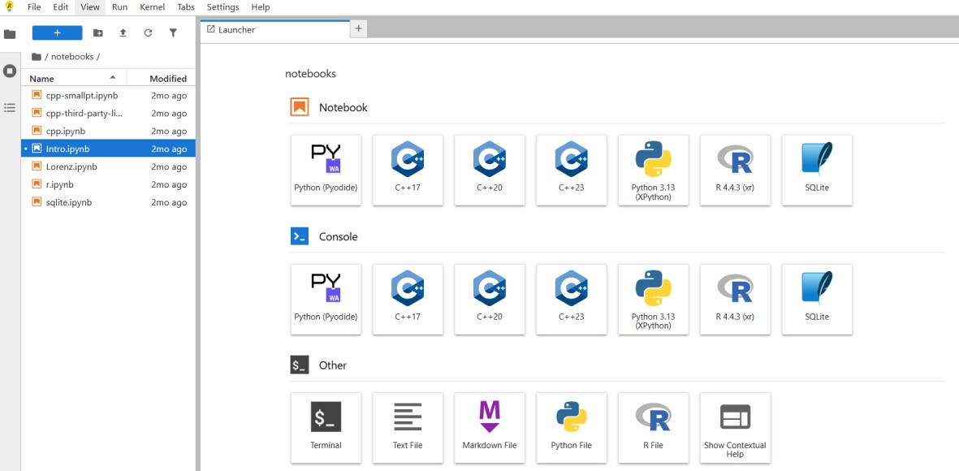

Seleccione Pyodide dado que sirve para ejecutar Python directamente en el navegador.

Paso 2: Suba el archivo “ejercicio_fases_analitica_farmacia.csv” con la flecha indicada en la imagen.

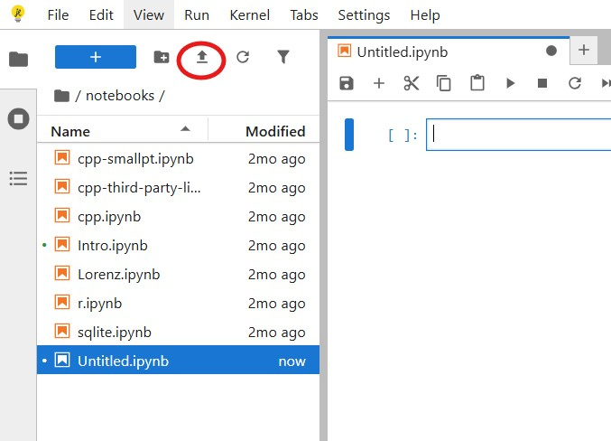

Paso 3: Copie el siguiente código:

import pandas as pd, numpy as np, matplotlib.pyplot as plt import pandas as pd, numpy as np, matplotlib.pyplot as plt

plt.rcParams["figure.figsize"]=(9,4); plt.rcParams["axes.grid"]=True

CSV = "ejercicio_fases_analitica_farmacia.csv" # <- usa este nombre exacto

df = pd.read_csv(CSV)

# tipos y fechas

df["fecha_semana"] = pd.to_datetime(df["fecha_semana"], errors="coerce")

df["semana"] = df["semana"].astype(int)

# features útiles

df["tasa_venta"] = df["unidades_vendidas"] / df["stock_inicio_sem"]

df.head()

Explicación: Este código carga las librerías necesarias (pandas, numpy y matplotlib), ajusta el tamaño de las figuras y activa la grilla para que los gráficos se vean claros; luego lee el archivo ejercicio_fases_analitica_farmacia.csv y lo convierte en una tabla de trabajo (df). A continuación, corrige tipos de datos: transforma fecha_semana a formato de fecha y asegura que semana sea numérica. Con esos datos limpios, crea una nueva métrica llamada tasa_venta, que calcula qué proporción del stock inicial se vendió en la semana (unidades_vendidas dividido para stock_inicio_sem). Finalmente, muestra las primeras filas con df.head() para que verifiques rápido que la lectura y las transformaciones salieron bien (fechas correctas, semana como número y la columna tasa_venta creada).

Salida:

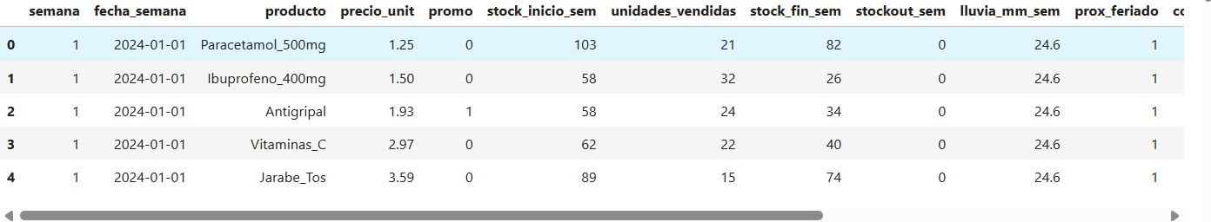

Paso 4: Celda 2 — Analítica descriptiva (¿qué pasó?)
Copie el siguiente código
import matplotlib.ticker as mtick

# --- Top productos por semanas sin stock ---

# (renombra el indicador si quieres mantener consistencia en todo el notebook)

df = df.rename(columns={"stockout_sem": "semana_sin_stock"})

top_sin_stock = (

df.groupby("producto")["semana_sin_stock"]

.mean() # proporción de semanas sin stock

.sort_values(ascending=False)

.head(10)

)

# Muestra la serie (formato porcentaje opcional)

display(top_sin_stock.rename("%_semanas_sin_stock").map(lambda x: f"{x*100:.2f}%"))

ax = top_sin_stock.plot(kind="bar")

ax.yaxis.set_major_formatter(mtick.PercentFormatter(1.0)) # 0.04 ->
4%

plt.title("% de semanas sin stock por producto") plt.ylabel("% de semanas sin stock") plt.xlabel("Producto") plt.tight_layout()
plt.show()

# --- Tendencia de unidades vendidas por semana (total) --- serie_total = df.groupby("semana")["unidades_vendidas"].sum() ax = serie_total.plot(marker="o") plt.title("Unidades vendidas (total) por semana")

plt.ylabel("Unidades") plt.xlabel("Semana") plt.tight_layout() plt.show()

Explicación: Este código calcula y grafica dos análisis. Primero, identifica los 10 productos con mayor frecuencia de quiebres de stock o que se agota en el inventario: agrupa la tabla por producto, toma el promedio de stockout_sem (que suele ser un indicador 0/1 o un porcentaje de semanas sin stock en el inventario), ordena de mayor a menor y muestra los 10 primeros; luego los grafica en barras con el título “% de semanas con quiebre por producto” y la etiqueta del eje Y como “% stockout”. Segundo, evalúa la tendencia semanal de ventas totales: agrupa por semana, suma unidades_vendidas para cada semana y lo grafica como serie temporal (línea con marcadores) titulada “Unidades vendidas (total) por semana” con el eje Y “Unidades”. En conjunto, la primera parte sirve para detectar productos críticos por stock de inventario, y la segunda para ver el comportamiento global de ventas a lo largo de las semanas.

Salida:

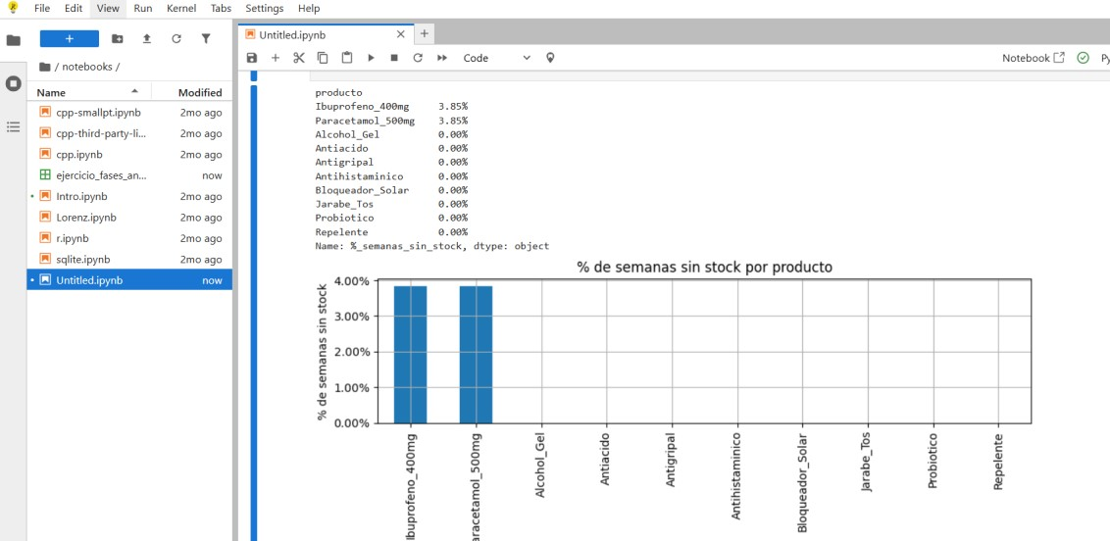
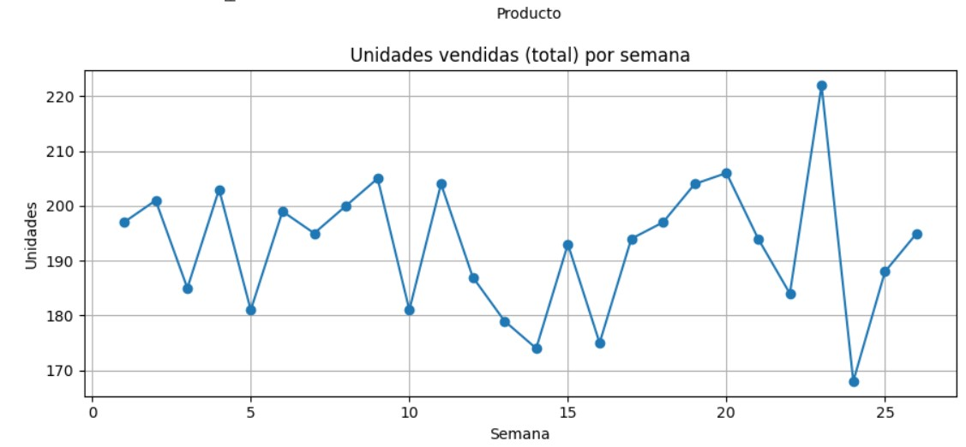

Paso 5: Celda 3 — Predictiva (¿qué podría pasar?) + Prescriptiva (¿qué conviene hacer?)

# === PREDICTIVA: tendencia lineal del total y (opcional) por producto ===

import numpy as np import pandas as pd

# Total por semana

serie =
df.groupby("semana")["unidades_vendidas"].sum().reset_index() X = serie["semana"].to_numpy().reshape(-1,1) y = serie["unidades_vendidas"].to_numpy()

Xd = np.hstack([X, np.ones_like(X)]) # [semana, 1]

a,b = (np.linalg.pinv(Xd.T@Xd)@(Xd.T@y)).tolist() # mínimos cuadrados

next_week = int(serie["semana"].max() + 1)

y_next = a*next_week + b

print(f"Pronóstico TOTAL para la semana {next_week}: {y_next:.1f} unidades")

# (Opcional) por producto prod =
"Paracetamol_500mg" s_prod =
(df[df["producto"]==prod]

.groupby("semana")["unidades_vendidas"].sum().reset_index())

if len(s_prod) >= 3:

Xp = s_prod["semana"].to_numpy().reshape(-1,1) yp = s_prod["unidades_vendidas"].to_numpy() Xpd = np.hstack([Xp, np.ones_like(Xp)]) ap,bp = (np.linalg.pinv(Xpd.T@Xpd)@(Xpd.T@yp)).tolist()

y_next_prod = ap*next_week + bp

print(f"{prod}: pronóstico para semana {next_week} =
{y_next_prod:.1f} unidades")

# === PRESCRIPTIVA: alertas de reorden en la última semana observada ===

# Asegurar tasa_venta

if "tasa_venta" not in df.columns:

df = df.copy()

df["tasa_venta"] = df["unidades_vendidas"] /
df["stock_inicio_sem"].replace(0, np.nan)

last_w = int(df["semana"].max())

base = df.loc[df["semana"] == last_w].copy()

base["tasa_venta"] = base.get("tasa_venta",

base["unidades_vendidas"] /
base["stock_inicio_sem"].replace(0, np.nan))

# Pronóstico simple por producto = media de últimas 3 semanas

agg = df.groupby(["producto","semana"], as_index=False)["unidades_vendidas"].sum()

hist3 = (agg.sort_values(["producto","semana"])

.groupby("producto", group_keys=False).tail(3))

prom3 = (hist3.groupby("producto", as_index=False)["unidades_vendidas"]

.mean().rename(columns={"unidades_vendidas":"forecast_next"}))

base = base.merge(prom3, on="producto", how="left")

base["forecast_next"] =
base["forecast_next"].fillna(base["unidades_vendidas"]).clip(lower=1
)

# Cobertura en semanas

base["cobertura_sem"] = (base["stock_fin_sem"] / base["forecast_next"]) \

.replace([np.inf,-np.inf], np.nan).fillna(999.0)

# Percentiles para lógica C

p25_stock =
df.groupby("producto")["stock_fin_sem"].quantile(0.25).rename("p25
_stock")

p75_tasa =
df.groupby("producto")["tasa_venta"].quantile(0.75).rename("p75_t asa")
base = base.merge(p25_stock, on="producto", how="left").merge(p75_tasa, on="producto", how="left")

# Lógica A — umbrales simples (conservador)
UMBRAL_COBERTURA_A = 1.5; UMBRAL_LEADTIME_A = 4;
UMBRAL_STOCK_BAJO = 30
base["alerta_A"] = (
(base["cobertura_sem"] < UMBRAL_COBERTURA_A) |
(base["stock_fin_sem"] <= UMBRAL_STOCK_BAJO) |
((base["tasa_venta"] > 0.50) & (base["lead_time_dias"] >=
UMBRAL_LEADTIME_A))

).astype(int)

# Lógica B — cobertura + lead time (recomendada) UMBRAL_COBERTURA_B = 1.2; UMBRAL_LEADTIME_B = 5
base["alerta_B"] = (
(base["cobertura_sem"] < UMBRAL_COBERTURA_B) &
(base["lead_time_dias"] >= UMBRAL_LEADTIME_B)
).astype(int)

# Lógica C — percentiles (auto-calibrada)

base["alerta_C"] = (

(base["stock_fin_sem"] <= base["p25_stock"].fillna(base["stock_fin_sem"].min())) |

((base["tasa_venta"] >=
base["p75_tasa"].fillna(base["tasa_venta"].median())) & (base["lead_time_dias"] >= 5))

).astype(int)

# Motivos y priorización

base["motivo_A"] = np.where(base["alerta_A"]==1, "Cobertura/Stock bajo o Tasa+LT", "")

base["motivo_B"] = np.where(base["alerta_B"]==1,
"Cobertura<umbral & LeadTime", "")

base["motivo_C"] = np.where(base["alerta_C"]==1, "Percentiles: stock bajo o tasa alta", "") lead_max = max(1., float(base["lead_time_dias"].max())) tasa_max = max(1e-9, float(base["tasa_venta"].max())) inv_cov = 1.0 / np.maximum(base["cobertura_sem"], 0.1)

base["score_prioridad"] = 0.5*inv_cov +
0.3*(base["lead_time_dias"]/lead_max) +
0.2*(base["tasa_venta"]/tasa_max)

cols =
["producto","stock_fin_sem","forecast_next","cobertura_sem","tasa_v enta","lead_time_dias",

"alerta_A","alerta_B","alerta_C","motivo_A","motivo_B","motivo_C","sc ore_prioridad"] tabla_alertas = base[cols].sort_values(
["alerta_B","alerta_A","alerta_C","score_prioridad"], ascending=[False,False,False,False]

).reset_index(drop=True)

print("Resumen de alertas (última semana): " f"A={int(base['alerta_A'].sum())} | B={int(base['alerta_B'].sum())} |
C={int(base['alerta_C'].sum())}")

display(tabla_alertas.head(15))

Explicación: Este código primero realiza una parte predictiva: resume las ventas totales por semana, ajusta una regresión lineal simple para estimar la relación unidades_vendidas = a·semana + b y con ese modelo pronostica las unidades para la próxima semana (y opcionalmente para un producto específico si hay suficientes datos). Luego aplica la parte prescriptiva sobre la última semana observada: garantiza la métrica tasa_venta, calcula un pronóstico por producto como el promedio de las últimas 3 semanas y, con ello, la cobertura en semanas (stock_fin_sem / forecast_next). Con esos insumos dispara tres lógicas de alerta de reorden: A) por umbrales simples (cobertura baja, stock bajo o combinación de tasa alta y lead time elevado), B) por cobertura + lead time (recomendada) y C) por percentiles históricos (stock bajo vs p25 o tasa alta vs p75 con lead time alto). Además añade el motivo de cada alerta, calcula un score de prioridad (menos cobertura, mayor lead time y mayor tasa de venta pesan más) y entrega una tabla priorizada de los productos críticos para facilitar decisiones de reabastecimiento.

Salida:

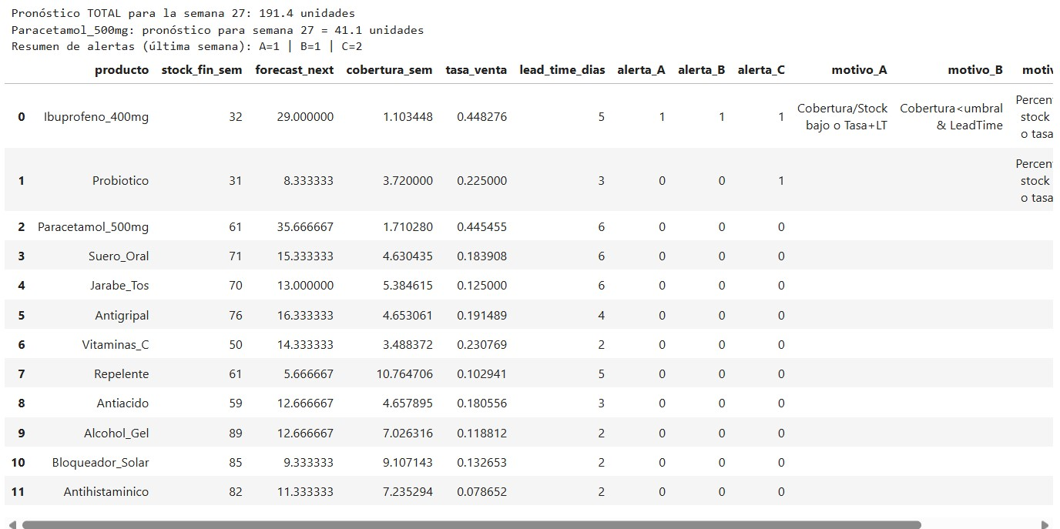

Responda: Una vez realizado el ejercicio indique tres decisiones que debería tomar la farmacia con respecto al análisis de datos realizado.



15


 | Rúbrica de evaluación
Componente de aprendizaje: | Autónomo | X | Contacto con el Docente
Nombre de la Unidad: | Unidad 1: Fundamentos de análisis de datos
Resultado(s) de aprendizaje: | - Explicar los fundamentos de la analítica de datos y sus metodologías principales.  - Identificar las diferencias entre enfoques de análisis (descriptivo, predictivo, prescriptivo).
Nombre de la Actividad: | Conceptos, aplicaciones y fundamentos de la analítica de datos

Criterios de  Evaluación | ^{Escala de Valoración}
 | Excelente (10 - 9,1) | Bueno  (9 - 8,1) | Satisfactorio (8 - 7) | Necesita mejorar  (6,9 - 0,1) | No  entrega  (0) | Puntaje | Comentarios (SIGEA)
1. Explicación de conceptos de análisis de datos | Define el concepto con claridad y clasifica la mayoría de los casos con justificación adecuada | Define el concepto con claridad y clasifica la mayoría de los casos con justificación adecuada | Explica parcialmente el concepto y clasifica algunos casos con justificación limitada. | Definición es incompleta o confusas, sin  justificación  adecuada en la clasificación. | No  entrega
2. Identifica el tipo de analítica descriptiva, predictiva o prescriptiva | Identifica con exactitud el tipo de analítica descriptiva, predictiva o prescriptiva y sustenta con métricas y evidencia | Identifica el tipo de analítica descriptiva, predictiva o prescriptiva y clasifica la mayoría de los casos con justificación adecuada. | Explica parcialmente el concepto y clasifica algunos casos con justificación limitada. | No identifica y con  justificaciones incompletas o confusas | No  entrega
3. Identifica los ciclos de vida de un proyecto de analítica de datos | Identifica con exactitud al menos seis  de las fases del ciclo de vida de un  proyecto de analítica de datos | Identifica con exactitud al menos  cuatro de las fases del ciclo de vida de un  proyecto de analítica de datos. | Identifica con exactitud al menos dos de las fases del ciclo de vida de un proyecto de analítica de datos | Identifica con exactitud a una de seis de las fases  del ciclo de vida de un  proyecto de  analítica de datos | No entrega
4. Identifica las actividades y el orden a las que pertenecen dentro del ciclo de vida de un proyecto de analítica de datos. | Ordena correctamente y justifica adecuadamente las siete actividades | Ordena correctamente y justifica adecuada mente al menos cinco actividades | Ordena correctamente y  justifica  adecuadamente al  menos tres actividades. | Ordena correcta mente y justifica  adecuadament e al menos una actividad. | No entrega
5. Innovación en soluciones (Eje: Innovación / Autonomía) | Sigue las instrucciones y resuelve correctamente el problema planteado y entrega resultados  realistas y ajustados a la  problemática | Sigue las instrucciones y resuelve correctamente el problema, dando resultados que no se encuentran alineados al problema | Resuelve el problema, pero los resultados obtenidos  son inexactos y sin coherencia | No propone mejoras | No entrega

Puntaje total

Los criterios 4 y 5 están alineados a los ejes de formación del Modelo Educativo UNACH “Introspección y Prospectiva” y responden principalmente a dos de los siguientes ejes:
- Ambiente;
- Autonomía y adaptabilidad;
- Comunicación;
- Desarrollo humano;
- Ética y valores;
- Emprendimiento;
- Inter y multidisciplinariedad;
- Innovación;
- Inclusión e interculturalidad;
- Investigación;
- Impacto social; 12. Tecnologías.

16

